1. **触发流程字段联动**

datainput('field'+字段ID);

实现触发在后台配置的字段联动功能

1. **js浮点数转换**

//检测浮点型几位小数

//value 需转换的值

//num 几位小数

**function** checkFloatForJJ(value,num)

{

**if**(value != ""){

**var** reg = /^(-?\d+)(\.\d+)?$/;

**if** (!reg.test(value)){

value = "0.00";

}**else**{

**try**{

**var** dlength = num;

value = addZero(value,dlength);

}**catch**(e){}

//end

}

}

**return** value;

}

例子：checkFloatForJJ（12,3） 返回：12.000

checkFloatForJJ（12.1,3） 返回：12.100

1. **js数值计算**

**4.1. js数值相加 ----ok**

**function** accAdd(arg1,arg2){

**var** r1,r2,m; **try**{r1=arg1.toString().split(".")[1].length}**catch**(e){r1=0}

**try**{r2=arg2.toString().split(".")[1].length}**catch**(e){r2=0}

m=Math.pow(10,Math.max(r1,r2))

**return** (arg1*m+arg2*m)/m

}

例：accAdd(1.2,1.1) 结果：2.3

**4.2. js数值相减 ----ok**

**function** accSub(arg1,arg2){

**var** r1,r2,m,n;

**try**{r1=arg1.toString().split(".")[1].length}**catch**(e){r1=0}

**try**{r2=arg2.toString().split(".")[1].length}**catch**(e){r2=0}

m=Math.pow(10,Math.max(r1,r2));

//动态控制精度长度

n=(r1>=r2)?r1:r2;

**return** ((arg1*m-arg2*m)/m).toFixed(n);

}

例：accSub(10,3);结果：7

**4.3. js数值相乘 ----ok**

**function** accMul(arg1,arg2)

{

**var** m=0,s1=arg1.toString(),s2=arg2.toString();

**try**{m+=s1.split(".")[1].length}**catch**(e){}

**try**{m+=s2.split(".")[1].length}**catch**(e){}

**return** Number(s1.replace(".",""))*Number(s2.replace(".",""))/Math.pow(10,m)

}

例：accMul(10,3);结果：30

**4.4. js数值相除 ----ok**

**function** accDiv(arg1,arg2){

**var** t1=0,t2=0,r1,r2;

**try**{t1=arg1.toString().split(".")[1].length}**catch**(e){}

**try**{t2=arg2.toString().split(".")[1].length}**catch**(e){}

**with**(Math){

r1=Number(arg1.toString().replace(".",""))

r2=Number(arg2.toString().replace(".",""))

**return** (r1/r2)*pow(10,t2-t1);

}

}

例：accDiv(10,5); 结果：2

**5.明细遍历：**

jQuery("button[name='addbutton0']").bind("click", function() {//点击添加时触发

bindfee0(1);

});

bindfee0(2); //初始化调用

function bindfee0(value){

var indexnum0 = 0;

if(document.getElementById("indexnum0")){

indexnum1 = document.getElementById("indexnum0").value * 1.0 - 1;

}

if(indexnum0>=0){

if(value==1){ //当前添加的行

jQuery("#field"+字段ID+"_"+indexnum0).val();

}else if(value==2){//初始化

jQuery("input[name='check_node_0']").each(function(i) {

var nowIndex = this.value;

jQuery("#field"+字段ID+"_"+nowIndex).val();

});

}

}

}

例：**function** bindfee0(value){

**var** indexnum0 = 0;

**if**(document.getElementById("indexnum0")){

indexnum1 = document.getElementById("indexnum0").value * 1.0 - 1;

}

**if**(indexnum0>=0){

**if**(value==1){ //当前添加的行

**var** str111=jQuery("#field"+<%=detailTableArray2.get("cdr")%>+"_"+indexnum0).val();

alert("str111="+str111)

}**else** **if**(value==2){//初始化

jQuery("input[name='check_node_0']").each(**function**(i) {

**var** nowIndex = **this**.value;

**var** str222=jQuery("#field"+<%=detailTableArray2.get("cdr")%>+"_"+nowIndex).val();

alert("str222="+str222)

});

}

}

}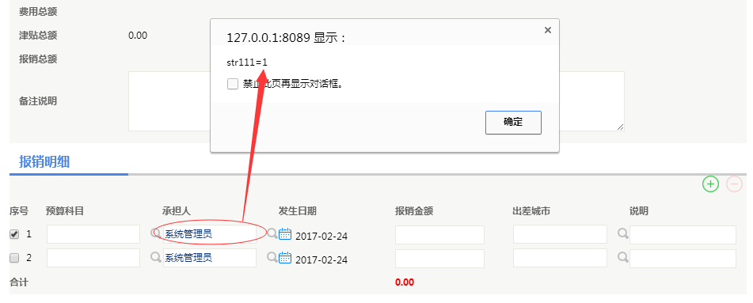

用于明细遍历触发明细字段事件

jQuery("input[name='check_node_0']").each(function(i) {

var nowIndex = this.value;

});

遍历需要提交的明细，一般用于流程提交遍历明细

明细在删除后用indexnum0遍历易出现undefined，

submitdtlidArray 为数组存值[0,1,2,3]

当删除第2条明细时 变为[0,2,3]

if( $G("submitdtlid0").value!=""){

var submitdtlidArray= $G("submitdtlid0").value.split(',');

for(var k=0; k<submitdtlidArray.length; k++){

var idx0 = submitdtlidArray[k];

}

}

**6. Js获取流程明细数据库ID --ok**

**var** f_name= jQuery("#field"+字段ID+"_"+明细行数).attr("name"); //获取元素name

**var** _index = f_name.replace("field"+字段ID+"_",""); //截取该明细实际行

**var** mxid = jQuery("input[name='dtl_id_第几个明细_" + _index + "']").val();

例：第一个明细，字段为：1111

jQuery("input[name='check_node_0']").each(function(i) {

var nowIndex = this.value;

**var** f_name= jQuery("#field1111_"+nowIndex).attr("name");

**var** _index = f_name.replace("field1111_","");

**var** mxid = jQuery("input[name='dtl_id_0_" + _index + "']").val();

});

例： jQuery("input[name='check_node_0']").each(**function**(i) {

**var** nowIndex = **this**.value;

**var** f_name= jQuery("#field"+<%=detailTableArray2.get("bxje")%>+"_"+nowIndex).attr("name");

**var** _index = f_name.replace("field"+<%=detailTableArray2.get("bxje")%>+"_","");

**var** mxid = jQuery("input[name='dtl_id_0_" + _index + "']").val();

alert("f_name="+f_name+",_index="+_index+",mxid="+mxid)

});

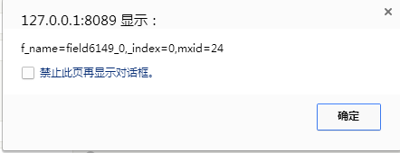

**7.流程保存---OK**

**function** hzjj_dosave() {

**if** (confirm("流程数据还未保存，现在保存吗？")) {

**try** {

$GetEle("planDoSave").click();

} **catch** (e) {

**var** ischeckok = "";

**try** {

**if** (check_form($GetEle("frmmain"),

$GetEle("needcheck").value

+ $GetEle("inputcheck").value))

ischeckok = "true";

} **catch** (e) {

ischeckok = "false";

}

**if** (ischeckok == "true") {

**if** (checktimeok()) {

$GetEle("frmmain").src.value = 'save';

jQuery($GetEle("flowbody")).attr("onbeforeunload", "");

$GetEle("frmmain").topage.value = "ViewRequest.jsp";

//TD4262 增加提示信息 开始

**var** content = "正在保存流程，请稍等....";

showPrompt(content);

//TD4262 增加提示信息 结束

$GetEle("frmmain").submit();

enableAllmenu();

}

}

}

}

}

例：checkCustomize = **function** (){

hzjj_dosave();

**return** **false**;

}

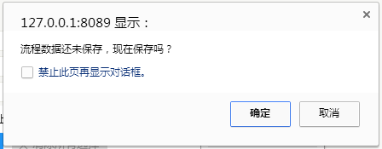

1. **E8 bindPropertyChange 事件代码：**

**分析系统封装change事件代码：**

var __bindPropertyChangefn = {};

(function ($) {

$.fn.bindPropertyChange = function (funobj) {

return this.each(function () {

var $this = $(this);

//获取元素id，或者name

var thisid = $this.attr('id');

//保存事件

__bindPropertyChangefn[thisid] = funobj;

//test

var isIE = false;

try {

isIE = $.client.browser == 'Explorer' ? true : false;

} catch (e) {

}

//调用事件方法，并把当前对象作为参数传递过去

var crtpcstr = '__bindPropertyChangefn[\'' + thisid + '\'](document.getElementById(\'' + thisid + '\'))';

var pcstr = '';

var attrname = '';

if (isIE) {

attrname = 'onpropertychange';

} else {

attrname = '_listener';

}

pcstr = this.getAttribute(attrname);

if (!!!pcstr) pcstr = '';

if (pcstr.indexOf(crtpcstr) == -1) {

if (pcstr === '') {

pcstr = crtpcstr;

} else {

pcstr += ';' + crtpcstr;

}

this.setAttribute(attrname, pcstr);

}

if (!isIE) {

loadListener();

}

});

};

})(jQuery);

1. 分页列宽自定义、控制每页的显示条数



1.在table 标签中添加pageId属性，且pageId值必须是唯一的。

2.添加一个隐藏元素

例：控制每页的显示条数，可变

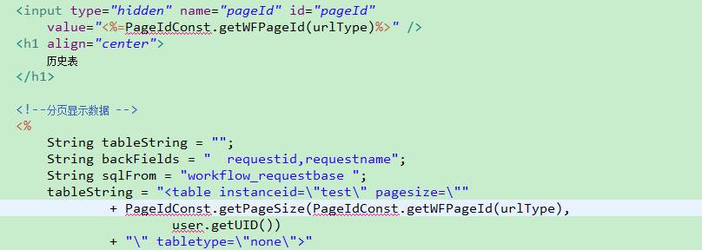

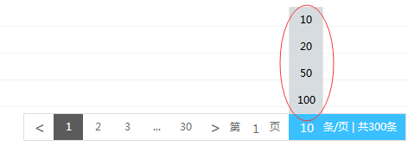

11.创建文档回传（一种思路：模块有的功能没有，但系统本身就有，是否可以用来借鉴改造）

function onNewDoc(fieldbodyid) {

var mainId = "";

var fieldid= "field"+fieldbodyid;

Var return_val = window.open("/docs/docs/DocAdd_formmode.jsp?isformmode=1&mainid=30&subid=166&secid=268&showsubmit=1&fieldid="+fieldid);

}



12、将必填属性的红色感叹号取消：

jQuery("#field"+<%=mMap.get("bzlx")%>+"span").find('img').css('display', 'none');